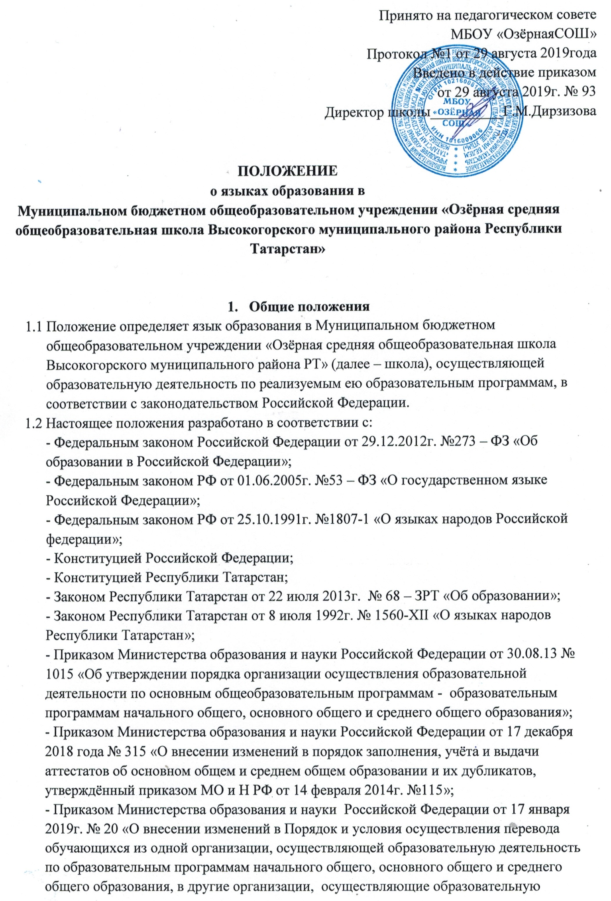
деятельность по образовательным программам соответствующих уровня и направленности, утверждённые приказом МО и Н РФ от 12 марта 2014 г. № 177»;
- Приказом Министерства образования и науки Российской Федерации от 10 июня 2019 года № 286 «О внесении изменений в Порядок организации и осуществления образовательной деятельности по основным образовательным программам – образовательным программам начального общего, основного общего и среднего общего образования, утвержденный приказом МО и Н РФ от 30 августа 2013 года № 1015»
1.3 Настоящее положение обязательно для исполнения всеми участниками образовательных отношений.
1.4 Школа обеспечивает открытость и доступность информации о языках образования.

- Образовательная деятельность.
  - Образовательная деятельность в школе осуществляется на русском языке – государственном языке Российской Федерации.
  - Согласно части 3 статьи 14 Федерального закона от 29 декабря 2012 года № 273 – ФЗ «Об образовании в Российской Федерации», граждане Российской Федерации имеют право на изучение родного языка из числа языков народов Российской Федерации в пределах возможностей, предоставляемых системой образования, в порядке установленном законодательством об образовании. Реализация указанных прав обеспечивается созданием необходимого числа групп, а также условий для их функционирования. Преподавание и изучение родного языка из числа языков народов Российской Федерации, в рамках основных образовательных программ осуществляется в соответствии с федеральными государственными образовательными стандартами, образовательными стандартами.

- Изучение русского языка как
государственного языка Российской Федерации.
3.1 Русский язык как государственный язык Российской федерации изучается во всех классах в соответствии с Федеральным законом «Об образовании в Российской Федерации» от 29.12.2012 № 273 – ФЗ «Об образовании aРоссийской Федерации» и с Законом Российской Федерации «О языках народов Российской Федерации» от 25 октября 1991 года № 1807-1.

3.2 Преподавание и изучения русского языка в рамках основных образовательных программ осуществляется в соответствии с федеральными государственными образовательными стандартами.
3.3 В образовательном процессе в части изучения русского языка для использования при реализации указанных образовательных программ школа выбирает учебники из числа, входящих в федеральный перечень учебников, рекомендуемых к использованию при реализации имеющих государственную аккредитацию образовательных программ начального общего, основного общего, среднего общего образования.

- Изучение родного языка.
  - Родной язык изучается в школе в 1-11 классах в соответствии с Конституцией Российской Федерации, Федеральным законом № 273 – ФЗ «Об образовании в Российской Федерации» от 29.12.2002г., Закона Республики Татарстан от 22 июля 2013года № 68 – ЗРТ «Об образовании», Законом РФ « 1807-1 «О языках народов Российской Федерации» от 25.10.1991г., Закона Республики Татарстан «О языках народов Республики Татарстан» №1560-XIIот 08.07.1992года.
  - Изучение родного языка организуется за счёт учебного времени, отведённого на изучение часов предметных областей «Родной язык и литературное чтение на родном языке», «Родной язык и родная литература» начального общего, основного общего и среднего общего образования, согласно учебному плану школы с учётом мнения родителей (законных представителей) обучающихся и самих учащихся (на уровне среднего общего образования).
  - Изучение родного языка на уровне среднего общего образования, в классах заканчивающих обучение по ФК ГОС, организуется за счёт учебного времени, отведённого на национально-региональный компонент, согласно учебному плану школы с учётом мнения обучающихся.
  - Преподавание и изучение родного языка организовано в 1-11 классах в рамках предметов «Родной язык» и «Литературное чтение на родном языке»/ «Родной язык» и «Родная литература». Количество учебных часов в неделю (за год) , отводимых на изучение предмета определяются учебным планом.
  - Выбор родного языка для изучения в рамках общеобразовательных программ осуществляется родителями (законными представителями) несовершеннолетнего обучающегося и с учётом его мнения; самими обучающимися на уровне среднего общего образования .

- Изучение иностранных языков.
  - Преподавание и изучение иностранного (иностранных) языка организуется во 2-11 классах в рамках предметов «Иностранный язык».
  - В качестве иностранного языка в школе преподаётся английский язык. Второй иностранный язык (при необходимости) определяется при разработке учебного плана исходя из условий: кадровых, учебно-методических и т.д.
  - В образовательном процессе в части изучения иностранного языка для использования при реализации указанных образовательных программ школа выбирает учебники из числа входящих в федеральный перечень учебников.

- Использование языков в деятельности гимназии.
  - Наружное и внутреннее оформление школы (вывески, печати, указатели, наименования кабинетов и т.д.) обеспечивается на русском и татарском языках.
  - Классные журналы, рабочие программы по родному (татарскому) языку и родной (татарской) литературе ведутся на русском и татарском языках, по остальным предметам документация ведётся на русском языке.
  - Документы учащихся об основном общем, среднем общем образовании оформляются на русском языке.
- Заключительные положения.
  - Настоящее Положение вступает в силу с момента утверждения. Внесение дополнений и изменений в положение производится на заседании Педагогического совета школы в соответствии с требованиями действующего законодательства. Положение действительно до принятия нового.
  - Настоящее Положение обязательно для исполнения всеми участниками образовательных отношений.
  - Школа размещает информацию о языках обучения на официальном сайте в сети Интернет в разделе «Сведения об образовательной организации»/ «Документы»/ «Локальные акты»/ «Положение о языках образования».

